GROHE WC-Reservepapierhalter Allure 40956_1 warm sunset gebürstet

GROHE

Eigenschaften

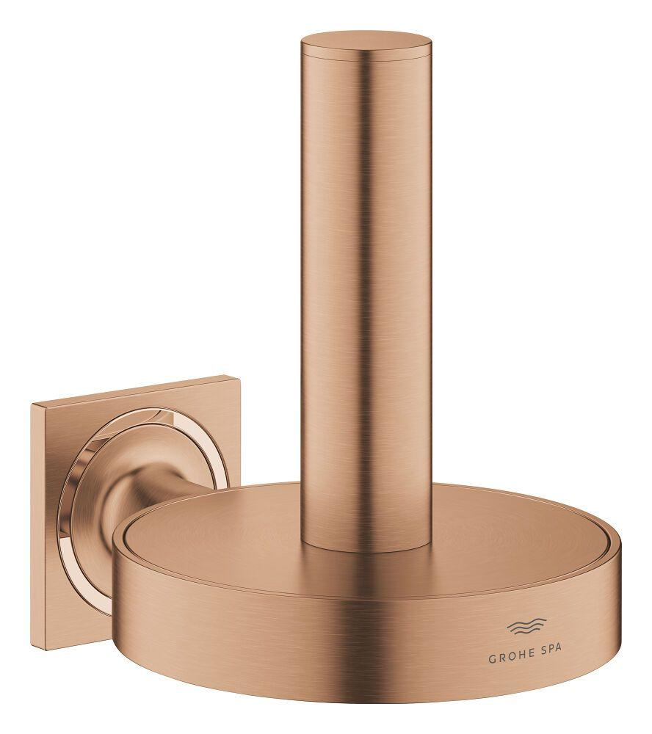

HAN:

40956DL1

Farbton

nach Hersteller-Farbkarte

Form

rundes Rohr

Werkstoff

Messing

Breite (mm)

56,00

Höhe (mm)

68,00

Tiefe (mm)

147,00

Ausführung Abdeckrosette

quadratisch

Anzahl Rollen

1,00

Glue mounting

false